**TOPLANTI NOTLARI**

**05.06.2023 Toplantısı:**

**-** Tanışma ve genel bootcamp gidişatı hakkında konuşuldu. Yaklaşık 4 saat sürdü discord grubuzdan sesli şekilde gerçekleşti.

-Fikir için beyin fırtınası yapıldı ve takım içi görevler bölüştürüldü.

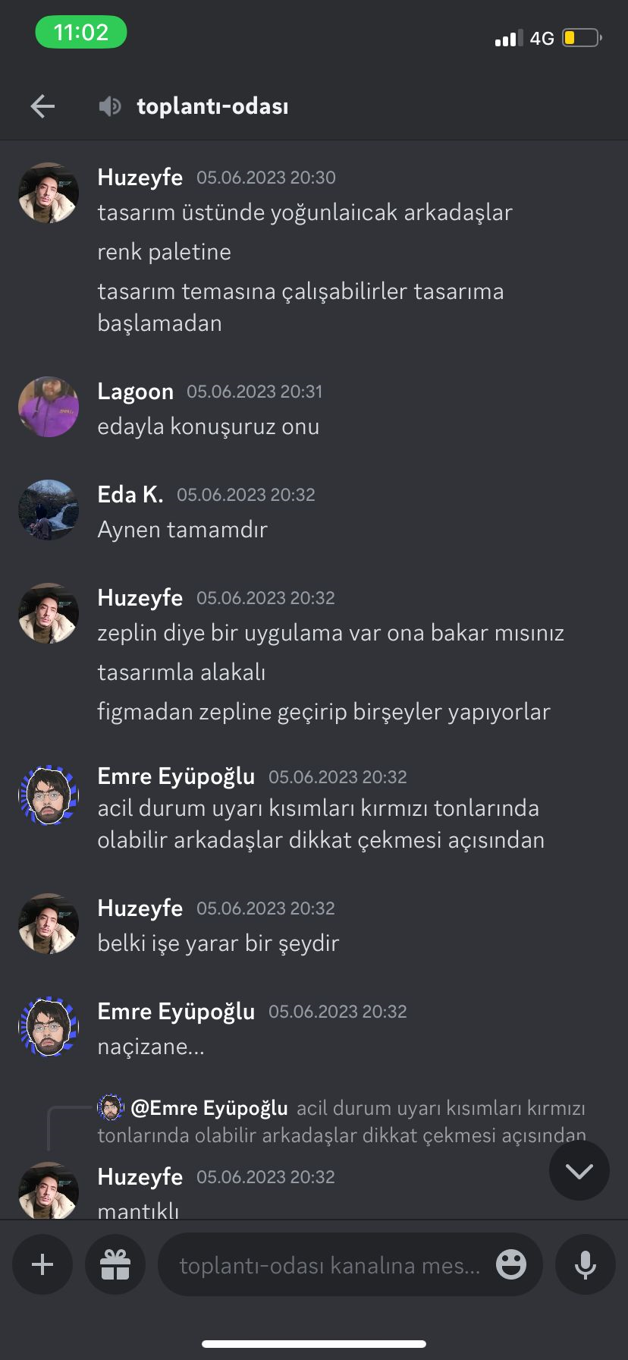 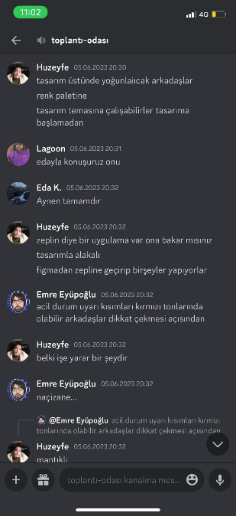  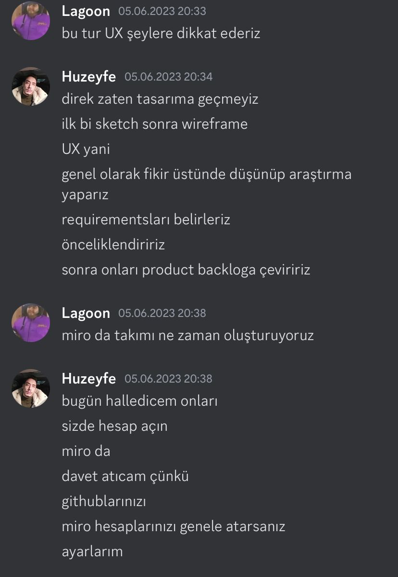

**07.06.2023 Toplantısı:**

**-**Bulunan fikirler arasından seçim yapıldı. Eklenebilecek özellikler ve genel uygulama yapısı hakkında tartışıldı.

-Ürün ismi için araştırma yapıldı.

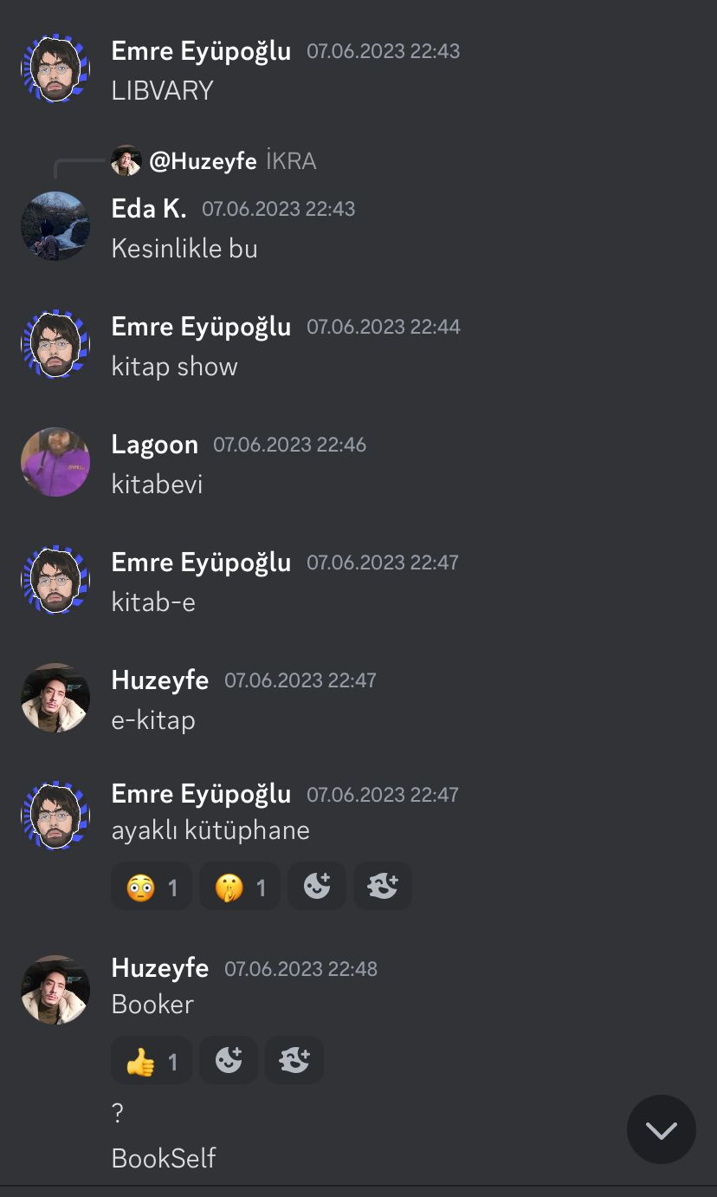

**12.06.2023 Toplantısı:**

**-**Proje kapsamı iç ve dış featureları konuştuk. UI UX için genel hatlarıyla fikirler tartışıldı.

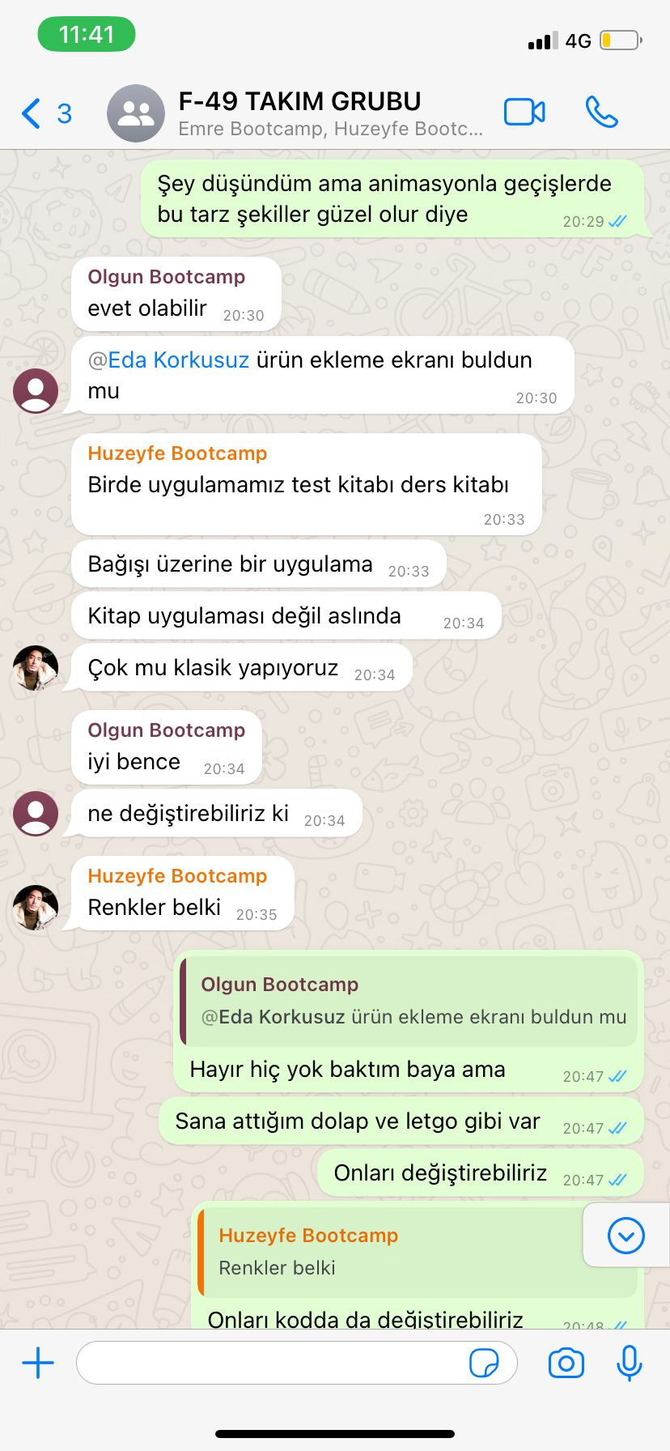

**15.06.2023 Toplantısı:**

**-**Sprint sonuna kadar yapılması gereken görevler konuşuldu. Backloglar üzerinde tartışıldı genel hatları belirlendi.

-Tasarım için araştırmaya devam edildi. UI kitler ve örnek tasarımlarla fikir genel hatlarıyla belirlendi.

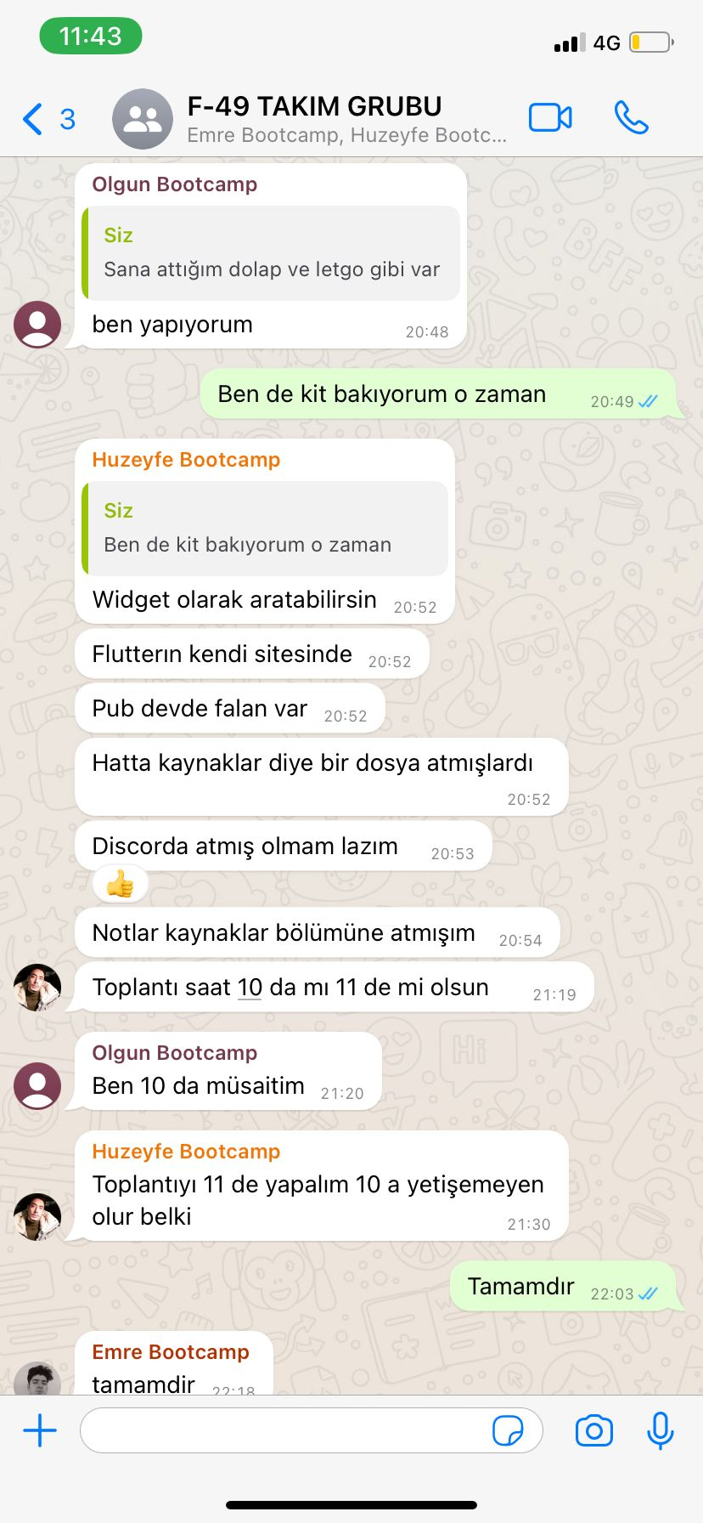

**16.06.2023 Toplantısı:**

**-**Genel bitmiş tasarım ve logo hakkında geri dönütler alındı. İyileştirmeler yapıldı.

-Backloglar dağıtıldı. Read Me dosyası için son detaylar konuşuldu ve toplantı notları bir araya getirildi.

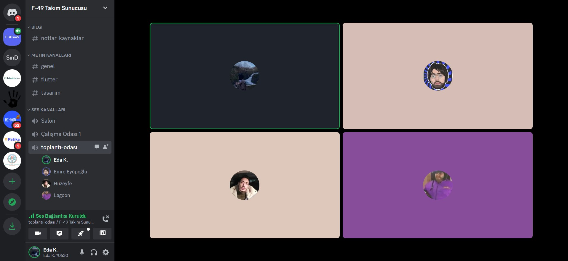

**18.06.2023 Toplantısı:**

**-** Sprint sonu değerlendirmesi ve son githup düzenlemeleri yapıldı.

**-**Product Owner değiştirildi İsmail Erdoğan -> Huzeyfe Bıçakçı

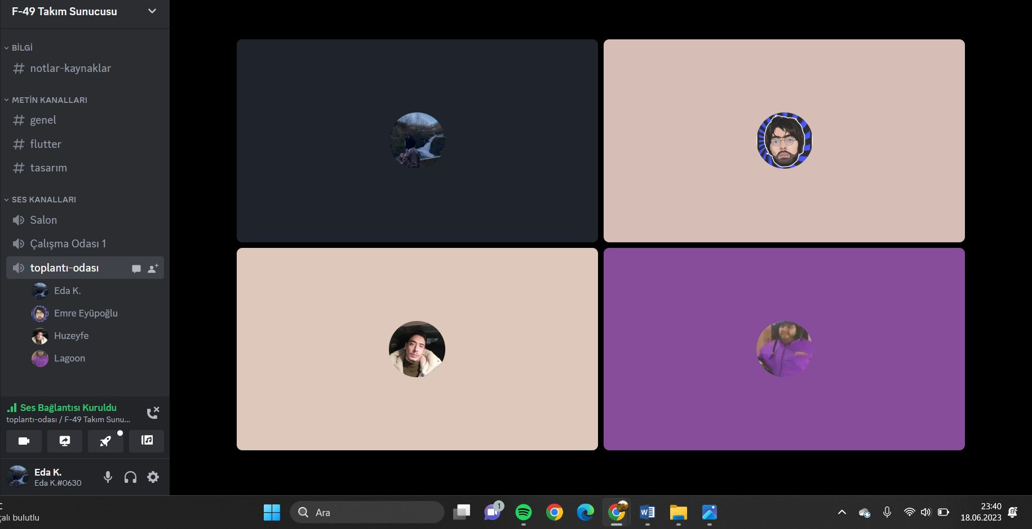

**2. Sprint Daily Scrum:**

**- Ürün için tüm kararlaştırlamalar yapıldığı için tüm takım olarak kod üzerinde yoğunlaştık ve whatsapp ile iletişimi sağladık.**

